BJ Global Risk & Business Consulting, Lda

**Perfil da Empresa 2020**

**Administrador**

**J.Banze@Outlook.com**

**Perfil da Empresa 2020**



**Contacte-nos:**

[**BJ.BusinessRiskConsulting@Outlook.Com**](mailto:BJ.BusinessRiskConsulting@Outlook.Com)

[**BJ.RiskMozambique@Outlook.Com**](mailto:BJ.RiskMozambique@Outlook.Com)

**Cell: +258 84 ou 86 3253 621**

INDICE:

1. Nossa Estratégia 2

2. Quem Somos 3

3. Nossa Missão & Visão 4

4. Os Nossos Valores & Compromisso 5

5. Os Nossos Serviços 6

6. Risco Empresarial, Segurança Física, Saúde & Segurança no Trabalho 7

7. Processos de Gestão & de Liderança 8

8. Serviços de Procurement & Logística 9

9. Apoio Local e Internacional 10

10. Mercado Alvo | Segmentos | Indústria 11

11. Organograma Pretendido “BJ Global Risk & Business Consulting” 12

# **Nossa Estratégia**

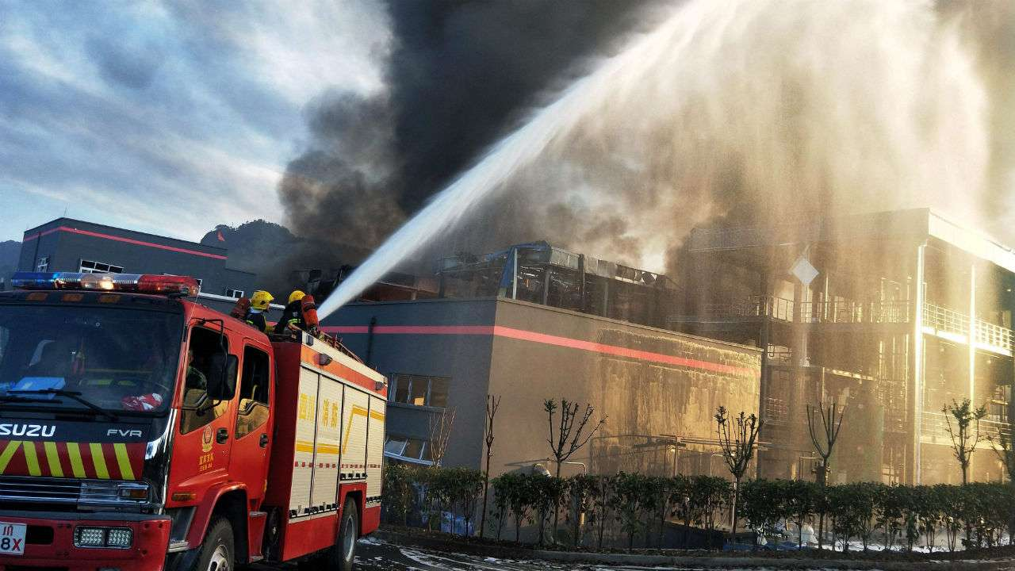

**Garantir a Continuidade do Seu Negocio através de:**

* Praticas especializadas que permitam identificacao, avaliacao, listagem e planos de mitigação de riscos, e que garantam a integridade do seu negocio, protecção dos seus activos e prevenção de perdas;
* Praticas especializadas que permitam avaliação dos processos de administração, gestão do pessoal, desempenho e gestão do tempo;
* Provimento de serviços de procurement local e internacional visando a aquisição de materiais e equipamento especializado;
* Analise de processos e formação em liderança, segurança estática e móvel, saúde e segurança no trabalho, gestão de crises, defesa territorial, terrorismo, etc.

# **Quem Somos**

**BJ Global Risk & Business Consulting** é uma empresa Moçambicana vocacionada para o fornecimento de serviços de consultoria em gestão de risco, processos de administração e liderança, e serviços de procurement e logística.

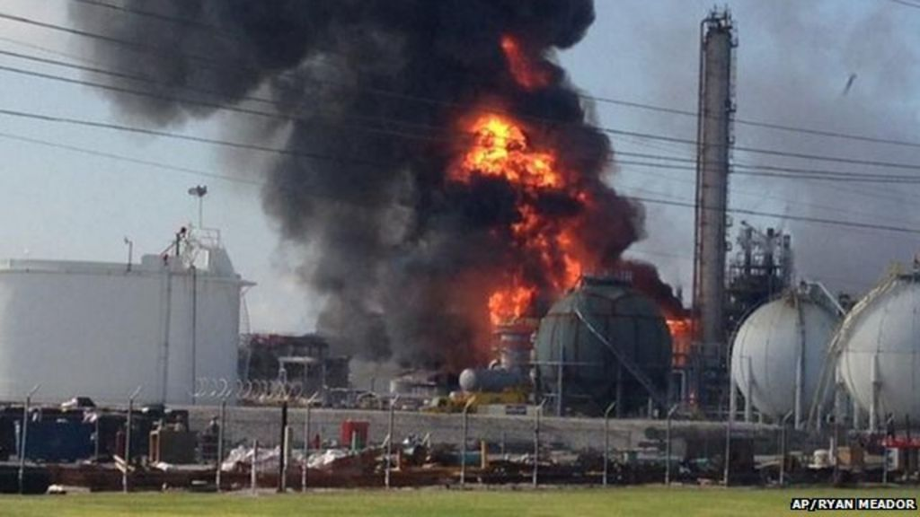

# **Nossa Missão & Visão**

**Missao:** Fazer parte do incontornável processo de implementação das políticas de boa governação empresarial, risco, conformidade e continuidade do negócio, junto as instituições do Estado, sector privado, sector diplomático e ONGs.

**Visao:** Durante os próximos dois anos, tudo faremos para que nos possamos tornar fornecedor preferencial de serviços de consultoria em gestão de risco e negócios, através de provimento de serviços especializados e fiáveis que possam permitir a grandes corporações, em Moçambique, o alcance das suas metas periódicas, bem como contribuir para a conformidade com as políticas de governação e risco empresarial, e com os padrões de gestão.



# **Os Nossos Valores & Compromisso**

**Nossos Valores:**

* Somos especialistas, inspiramos confiança e garantimos satisfação!
* Trabalhamos com responsabilidade, integridade e transparência!
* Partilhamos conhecimento, escutamos e aprendemos com os nossos erros!

**Nosso Compromisso:**

* Somente assumiremos compromisso com projectos que temos a certeza de que somos capazes de executá-los!

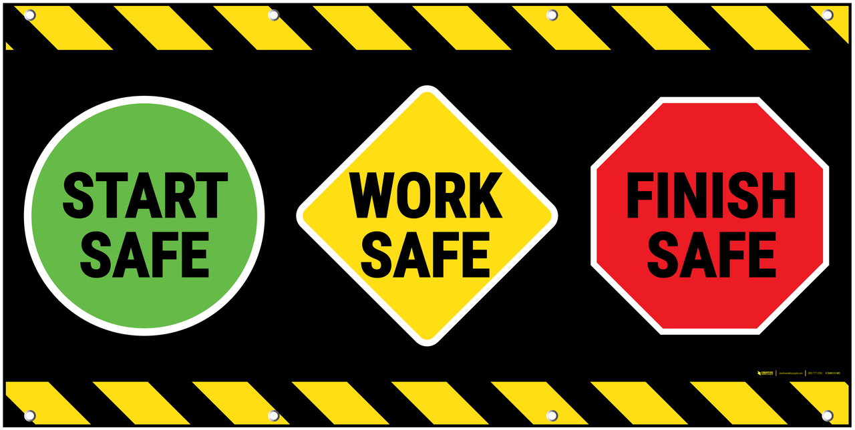

# **Os Nossos Serviços**

**A BJ Global Risk & Business Consulting está vocacionada para a prestação serviços de consultoria nas seguintes áreas:**

1. Gestão de Risco Empresarial, Saúde e Segurança no Trabalho;
2. Risco de Segurança estática e móvel;
3. Formação em Gestão de crises, Defesa territorial, Conflictos armados e Terrorismo;
4. Procurement e logística de bens e serviços especializados tais como viaturas blindadas, aeronaves, barcos de vigilancia, barcos turísticos, etc.).



# **Risco Empresarial, Segurança Física, Saúde & Segurança no Trabalho**

**Objectivos:**

Prestação de consultoria técnica aos nossos clientes com vista o cumprimento satisfactório das suas políticas de boa governação empresarial, risco e conformidade, garantindo dessa forma o alcance dos seus objectivos financeiros e operacionais, gestão de incertezas e a manuteção da integridade institucional através da implementação do processo de gestão de risco:

* Identificação e avaliação de riscos;
* Classificação e listagem;
* Estratégias de prevenção e mitigação;
* Mecanismos de controlo e de comunicação de estratégias;
* Elaboração de planos de gestão de riscos.

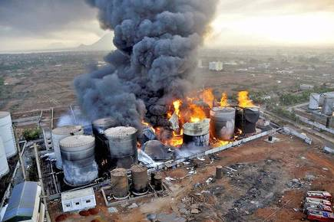

# **Processos de Gestão & de Liderança**

**Objectivos:**

Prestação de serviços de qualidade que visam apoiar os nossos clientes no processo de gestão e prossecução dos seus objectivos:

* Implementação das políticas de boa governação empresarial, risco e conformidade (GRC);
* Processos de planificação e controlo;
* Processos de desempenho e avaliação;
* Identificação das lacunas e ineficiências nos processos de gestão.



# **Serviços de Procurement & Logística**

**Objectivos:**

Facilitação de Aquisiçōes de materiais e equipamento de uso civil privado, segurança humana e patrimonial, defesa territorial, Lei e ordem (militar e policial), visando:

* Cumprimento das políticas de Aquisiçōes;
* Execução de sistemas e acções de Segurança física, saúde e segurança no trabalho;
* Defesa territorial, Lei e Ordem;
* Procurement e logística, incluindo despacho aduaneiro e processos de armazenamento.



# **Apoio Local e Internacional**

# **Mercado Alvo | Segmentos | Indústria**

* Governo, Area Diplomatica & ONG’s;
* Sector privado;
* Energia, Agua & Infrastructuras, Mineracao, Construcao, Petroleo & Gas;
* Transporte, Logistica & Armazens;
* Portos e Caminhos de Ferro;
* Fabricas, Estalerios e Pedreiras;
* Sector financeiro (Bancos, Casas de Camabio);
* Agro-processamento e sua cadeia de valores;
* Outros sectores.

# **Organograma Pretendido “BJ Global Risk & Business Consulting”**